SECRETARIA MUNICIPAL DE EDUCAÇÃO.
ESCOLA MUNICIPAL DE EDUCAÇÃO BÁSICA ALFREDO GOMES. TELEFONE 49 35256555
PROFESSORA: VÂNIA MIOTTO.

Conteúdo: Multiplicação

Atividade
- Confeccionar a tabuada
Mas por que 2 x 2 = 4 ou 3 x 4 = 12?
Para ter esse entendimento você deverá construir com material concreto a tabuada do 2 e do 3. Vou dar alguns exemplos, mas fica a seu critério a forma de fazer.
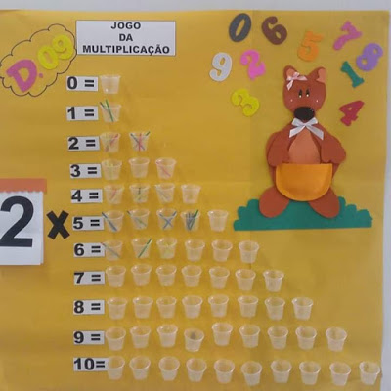

Feito com:
Papel madeira
Copos descartáveis
Pedacinhos de canudos

Você poderá fazer com o material que tiver em casa: papel pardo, cartolina, grãos, tampas...

Lembre-se que aqui são apenas sugestões. Quando tiver concluído seu trabalho mande uma foto no grupo e mais importante, coloque num lugar da sua casa onde você veja sempre, assim vai memorizando.
Bom trabalho!

No livro de Matemática você deverá desenvolver as atividades propostas nas páginas 98,99, 100, 101, 102, 103, 104 e 105. Nessas páginas é introduzida a ideia de multiplicação por 2 e por 3. Tabuada do 2 e do 3.

